

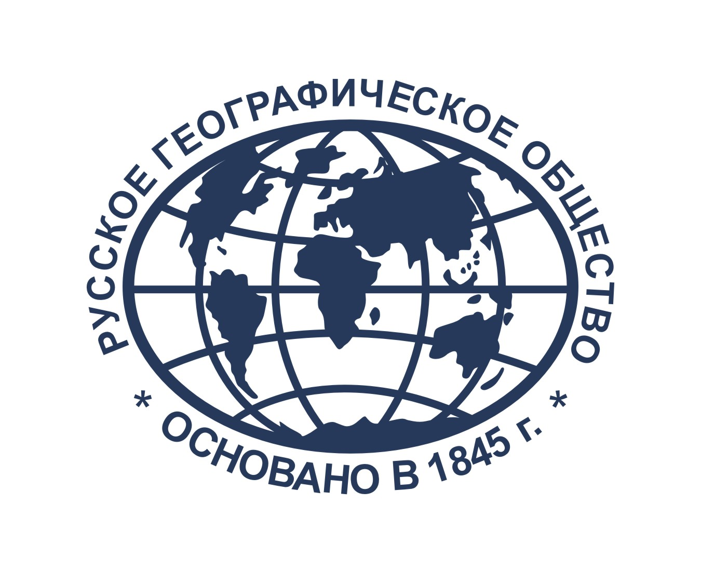

Федеральное агентство научных организаций
Тихоокеанский океанологический институт им. В.И. Ильичева ДВО РАН
Приморское отделение Русского географического общества – Общество изучения Амурского края

Региональная научная конференция
«Геология дальневосточных морей России и их обрамления»,
посвященная 100-летию со дня рождения
доктора геолого-минералогических наук
И.И. Берсенева
16 сентября 2016 г.

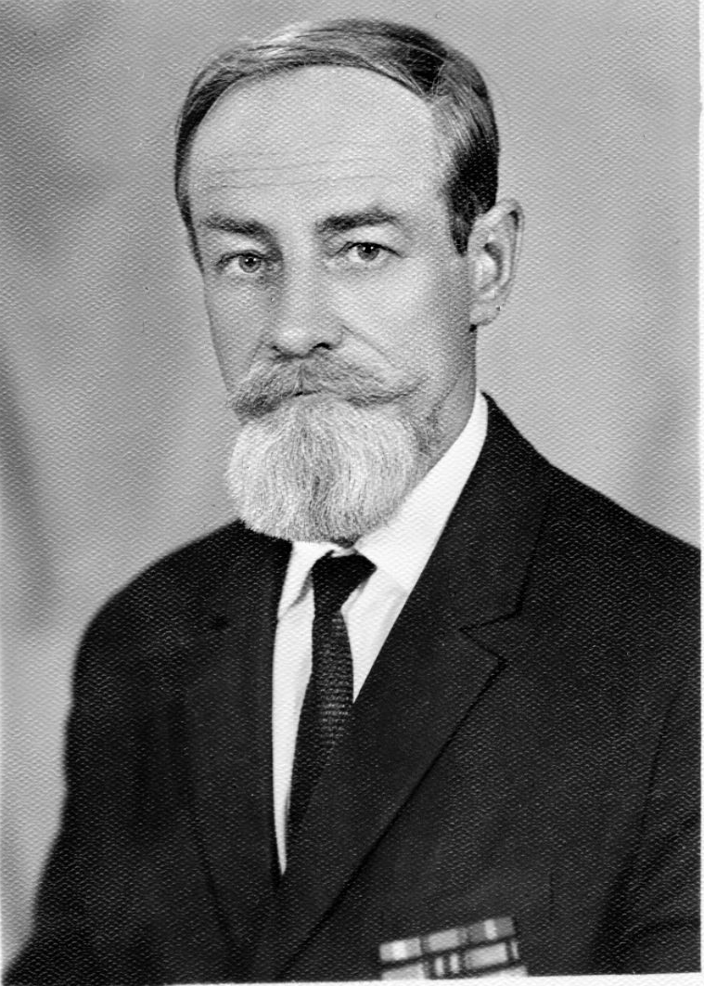

Берсенев Игорь Ипполитович
1916-1993 гг.
ПЕРВОЕ ИНФОРМАЦИОННОЕ ПИСЬМО
Федеральное агентство научных организаций, Тихоокеанский океанологический институт им. В.И. Ильичева ДВО РАН и Приморское отделение Русского географического общества – Общество изучения Амурского края проводят 16 сентября 2016 г. региональную научную конференцию «Геология дальневосточных морей России и их обрамления», посвященную 100-летию со дня рождения выдающегося дальневосточного геолога Игоря Ипполитовича Берсенева, сыгравшего огромную роль в становлении геологии Приморского края и дальневосточных окраинных морей.
Основная цель конференции – осветить достижения И.И. Берсенева в морской геологии и геологии Приморья, а также обсудить актуальные и дискуссионные вопросы происхождения и развития окраинных морей зоны перехода континент-океан, проблемы и новые направления в морской геологии.
Конференция будет проводиться в здании Приморского краевого отделения Русского географического общества по ул. Петра Великого, д. 4.

Оргкомитет конференции

Сопредседатели:
Акуличев Виктор Анатольевич, научный руководитель ТОИ ДВО РАН, академик РАН (ТОИ ДВО РАН, г. Владивосток)
Сахно Владимир Георгиевич, член-корреспондент РАН (ДВГИ ДВО РАН, г. Владивосток)

Заместители председателей:
Леликов Евгений Петрович, д.г.-м.н. (ТОИ ДВО РАН, г. Владивосток)
Кулинич Руслан Григорьевич, д.г.-м.н. (ТОИ ДВО РАН, г. Владивосток)
Маркевич Валентина Саввична, д.г.-м.н. (БПИ ДВО РАН, г. Владивосток)
Берсенев Юрий Игоревич, к.г.-м.н. (РГО-ОИАК, г. Владивосток)

Секретарь оргкомитета: Прушковская Ирина Александровна (ТОИ ДВО РАН, г. Владивосток)

Члены оргкомитета:
Цой Ира Борисовна, д.г.-м.н. (ТОИ ДВО РАН, г. Владивосток)
Обрезкова Мария Сергеевна, к.г.-м.н. (ТОИ ДВО РАН, г. Владивосток)

Заявки на участие в конференции просим прислать на адрес оргкомитета prushkovskaya@poi.dvo.ru до 30 июля 2016 г. Регистрационная карта для заявки прилагается. Предварительная программа конференции будет составлена оргкомитетом после получения заявок и материалов докладов.
Материалы конференции будут опубликованы в электронном виде с присвоением ISBN. Материалы в формате .doc или .docx должны содержать следующие разделы: заголовок, авторы, название организации, адрес электронной почты автора, текст. Общий объем до 3-х страниц, набранный шрифтом Times New Roman двенадцатого размера, одинарный интервал. Поля: левое 3 см, правое, верхнее и нижнее – по 2 см, без переносов слов, с выравниванием по ширине. Рисунки черно-белые или цветные в формате jpg или tif. Название доклада, фамилии и инициалы авторов жирным шрифтом. Если авторы из разных организаций, то это должно быть отмечено надстрочными цифрами соответственно после фамилии (^{1,2,3}) и перед названием места работы. Ссылки на литературные источники – цифровые [1, 5]. Список литературы в алфавитном порядке (русские, иностранные), не более 7, шрифт 10. Образец материалов дан в конце циркуляра. Материалы конференции будут опубликованы в авторской редакции.

Крайние сроки:
30 июля 2016 г. – предварительная регистрация участников (для составления программы и включения в список рассылки второго информационного письма).
15 августа 2016 г. – конечный срок подачи материалов
31 августа – рассылка второго информационного письма с предварительной программой конференции.
16 сентября – проведение конференции.
Контактные адреса:
690041, г. Владивосток, ул. Балтийская, 43, Тихоокеанский океанологический институт им. В.И. Ильичева ДВО РАН
Телефон: +79532284181 Ирина Александровна Прушковская
Телефон и факс: (4232)2-312-573
e-mail: prushkovskaya@poi.dvo.ru

Вся информация о конференции доступна в Интернете на сайте ТОИ ДВО РАН

РЕГИСТРАЦИОННАЯ КАРТА

участника Региональной научной конференции «Геология дальневосточных морей России и их обрамления», посвященной 100-летию со дня рождения И.И. Берсенева

Фамилия, имя, отчество (полностью):
Ученая степень:
Должность, ученое звание:
Организация:
Почтовый адрес организации (с индексом):
Телефон/факс (с кодом города):
E-mail адрес:
Название доклада:
Соавторы:

ДИАТОМОВАЯ ФЛОРА ПОЗДНЕГО ГОЛОЦЕНА АМУРСКОГО ЗАЛИВА

И.А. Прушковская¹, Р.А. Максимов²

¹Тихоокеанский океанологический институт им. В.И. Ильичева ДВО РАН, г. Владивосток, prushkovskaya@poi.dvo.ru
²Дальневостоный федеральный университет, г. Владивосток

Амурский залив является заливом второго порядка залива Петра Великого, располагаясь в его северо-западной части. Средние глубины Амурского залива 15-30 м, максимальные глубины не превышают 50 м. В Амурский залив впадает самая крупная река Южного Приморья – р. Раздольная, которая влияет на особенности осадконакопления в его северной части. Годовой суммарный речной сток достигает 2,5 см³ [5]. Внутригодовые вариации твердого и жидкого стока составляют несколько порядков [4]. В работе представлены результаты изучения диатомовых водорослей позднего голоцена. Диатомеи, доминирующие в фитопланктоне и поверхностных осадках Амурского залива, отражают прижизненные климатические условия окружающей среды и влияние антропогенных факторов [2], что позволяет использовать их как одну из наиболее информативных палеонтологических групп.

- Акуличев В. А., Астахов А. С., Карнаух В. Н., Аксентов К. И., Артёмова А. В., Босин А. А., Верещагина О. Ф., Вологина Е. Г., Иванов М. В., Калинчук В. В., Суховеев Е. Н. Геоакустические признаки миграции метана субаквальных угленосных толщ в голоценовый осадочный чехол (Амурский залив Японского моря) // Доклады Академии Наук. 2015. Т. 460, № 5. С. 589–594.
- Бегун А.А., Орлова Т.Ю., Звягинцев А.Ю. Фитопланктон Амурского залива Японского моря в районе г. Владивостока // Альгология. 2003. Т. 13, № 2. С. 204-215.
- Жузе А.П. Стратиграфические и палеогеографические исследования в северо-западной части Тихого океана. Москва: Из-во АН СССР, 1962. 260 с.
- Подорванова Н.Ф., Ивашинникова Т.С., Петренко В.С., Хомичук Л.С. Основные черты гидрохимии залива Петра Великого (Японское море). Владивосток: ДВО АН СССР, 1989. 201 с.
- Tsoy I., Prushkovskaya I., Aksentov K., Astakhov A. Environmental Changes in the Amur Bay (Japan/East Sea) during the last 150 Years Revealed by Examination of Diatoms and Silicoflagellates // Ocean Science Journal. 2015. V. 50 (2). P. 433-444.

